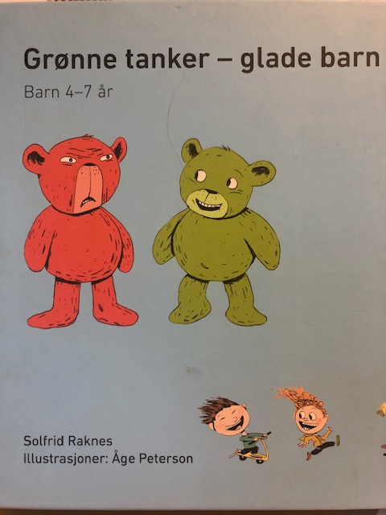
Grønne tanker - glade barn –psykologisk førstehjelp for barn i alderen 4-7 år.

Det aller viktigste lærer vi når vi er små. Lær barn å snakke vennlig og støttende til seg selv! Jeg er verdt å like. Andre er stort sett til å stole på. Det kommer til å gå bra!
Det er viktig for både barn og voksne å kunne snakke med seg selv på en måte som hjelper når vi opplever noe som er vanskelig. Dette er spesielt viktig når vi er små, fordi det er så mye stort som må begripes og håndteres. Vi trenger gode begreper som gjør at vi forstår mer av våre egne og andres følelser, og hva som skjer i samspillene vi inngår i.

Verktøyet Grønne tanker - glade barn skal hjelpe barn fra tidlig alder og bygge opp livsviktige ferdigheter i hvordan de snakker mer støttende til seg selv, og hvordan de forholder seg til egne og andres følelser. Barn kan forstå at måten de tenker om en hendelse, påvirker hvordan de føler, og hvordan de reagerer på hendelsen. Det er viktig å trene opp evnen til å gripe fatt i følelser og tanker når de dukker opp, for deretter å sette ord på følelsen.

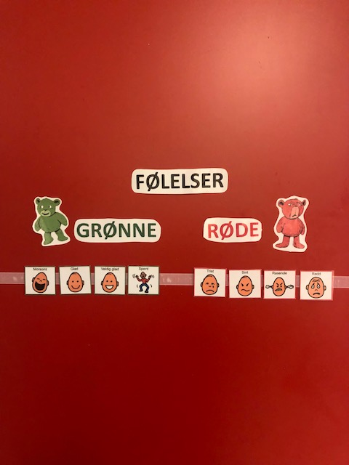
I dette pedagogiske verktøyet møter vi Roald, Trine, Emil og de andre barna i Maurtua barnehage. Vi møter de gjennom øvelser som handler om å føle ulike følelsesuttrykk, både hyggelige og triste. Gjennom øvelsene lærer vi også at det er helt greit å være både sint og lei seg, at det er lurt å sette ord på disse følelsene, og at vi kan se forskjell på «sint» og «lei seg».

På stor base kan dere se følelses kortene, og de røde og grønne bamsene, som barna kan bruke som et supplement, når de skal uttrykke sine følelser.

Rød-tanker og grønn-tanker
– Det er en selvfølge at barn skal være fysisk aktive og øve seg på fysisk utfoldelse. Det burde være like selvfølgelig å styrke barns psykiske helse, sier forfatteren av Psykologisk førstehjelpsskrin, psykolog Solfrid Raknes.
– Det er god mental trening både for barn og voksne å øve på tanke- og følelsesbevissthet. Ved å hjelpe barn til å oppdage og sette ord på følelser og tanker som henger sammen med følelsene, blir barna mer kjent med seg selv og hverandre.
Vår tids store folkehelselidelser er angst, depresjon og rusproblematikk. Disse lidelsene rammer mange, og koster både den enkelte mye lidelse og samfunnet store penger. Både den enkelte familie og samfunnet er best tjent med tidlig forebygging av psykiske lidelser.
– «Førstehjelpsskrinet» kan hjelpe barn som er engstelige til å finne andre metoder enn tilbaketrekking, og barn med problemsinne og takle vansker uten at de går så mye utover andre. Ved å jobbe med barnets automatiske, negative tanker – rødtanker – kan det engstelige barnet med hjelp fra voksne lære å gjøre noe annet enn å trekke seg for eksempel om man er redd for ikke å få være med i leken, forklarer Raknes.
Det er ingen lett jobb å snu røde tanker til grønne, men det er verdt jobben, mener psykologen.

